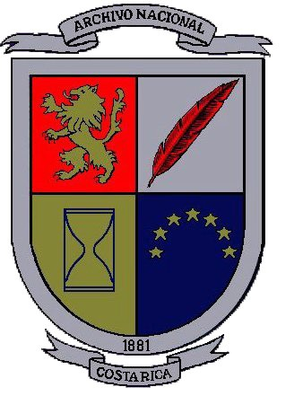Dirección General del Archivo Nacional
Departamento Archivo Notarial
Apdo: 41-2020, Zapote, Costa Rica. Tel (506) 2283-14-00.
Fax (506) 2253-76-70

FOTOCOPIA CERTIFICADA

San José,_______________________________________________
Yo,____________________________________________________
Cédula Nº _____________________ Teléfono __________________
Solicito fotocopia certificada de:
Escritura Nº _____________________________________________
Notario __________________________________________________
Hora y fecha de otorgamiento ________________________________
Tomo de Protocolo Nº________________ Folios________________
Para efectos _____________________________________________
OBSERVACIONES________________________________________________________________________________________________

________________________
Firma del solicitante
USO EXCLUSIVO DE LA OFICINA

